ФЕДЕРАЛЬНОЕ ГОСУДАРСТВЕННОЕ АВТОНОМНОЕ ОБРАЗОВАТЕЛЬНОЕ УЧРЕЖДЕНИЕ

ВЫСШЕГО ОБРАЗОВАНИЯ

***«*САНКТ-ПЕТЕРБУРГСКИЙ ПОЛИТЕХНИЧЕСКИЙ УНИВЕРСИТЕТ ПЕТРА ВЕЛИКОГО»**

|  |
| --- |
| ИНСТИТУТ МАШИНОСТРОЕНИЯ, МАТЕРИАЛОВ И ТРАНСПОРТА |
|  |

**Отчет о прохождении рассредоточенной стационарной производственной практики (научно-исследовательской работы)**

|  |
| --- |
| Жукова Павла Юрьевича |

|  |
| --- |
| 2 курса магистратуры, группа № 3342201/20101 |

|  |
| --- |
| *22.04.01 «Материаловедение и технологии материалов»* |

|  |
| --- |
| **Место прохождения практики:** *ФГАОУ ВО «СПбПУ», ИММиТ, ВШ ФиТМ, СПб, ул. Политехническая, д.29* |

|  |
| --- |
| **Сроки практики: осенний семестр 2023/2024 уч. года (01.09.2023-16.12.2023)** |

|  |
| --- |
| **Руководитель практики от ФГАОУ ВО «СПбПУ»: Филатов Леонид Анатольевич,** **старший преподаватель ВШФиТМ, ведущий инженер учебной лаборатории «Нанотехнологии и микросистемная техника»** |
|  |

|  |
| --- |
| **Оценка: отлично** |

|  |
| --- |
| Руководитель практики /Л.А. Филатов/ |

|  |
| --- |
| Обучающийся: /П.Ю. Жуков/ |

|  |
| --- |
| Дата: 16.12.2023 |

ОГЛАВЛЕНИЕ

Введение 3

1 Основы электрохимии и электрохромизма 4

1.1 Базовые понятия электрохимии 4

1.2 Природа электрохромизма 8

2 Разработка методики исследования покрытий на базе NiO 10

2.1 Разработка оснастки 11

2.2 Подбор и наладка оборудования 13

2.2 Подготовка образцов к испытаниям 14

2.3 Циклическая вольт-амперометрия 16

2.4 Спектрометрия 18

2.5 Кинетические испытания образцов 19

2.6 Хроноамперометрия 19

Заключение 21

Список источников 22

# Введение

Электрохромизм – это явление обратимого изменения оптических свойств материала под действием электрического поля. К электрохромным материалам относится целый ряд оксидов переходных металлов (например, WO3, МоО3, V2O5, Nb2O5, NiO, Fe2O3, ТiO2 и др.), а также некоторые органические соединения (красители, проводящие полимеры) [1]. Изменение оптических свойств (спектра пропускания) позволяет разрабатывать различные устройства на базе таких материалов: тонкоплёночные прозрачные дисплеи, стёкла с возможностью затемнения, светофильтры и др.

В последнее время актуализировались исследования электрохромизма в системах с твердыми электролитами с целью разработки технологий изготовления таких устройств, как «умные» стекла и «умная» бумага, гибкие дисплеи и тонкопленочные сенсоры [1].

В рамках данной работы рассмотрены теоретические основы электрохимии и электрохромизма, разработка методики исследования электрохромных плёнок на базе ITO и NiO. Соответственно этому, работа поделена на 2 части: в первой рассмотрены теоретические вопросы, а во второй описаны проведённые на практике работы.

# 1 Основы электрохимии и электрохромизма

## 1.1 Базовые понятия электрохимии

Электрохимия – наука, которая изучает процессы и закономерности взаимного превращения химической и электрической форм энергии [2, 3]. Понимание концепций электрохимии необходимо для обсуждения и работы с электрохромными материалами, так как

Процессы прямого превращения химической энергии в электрическую и обратно называются электрохимическими процессами. Электрохимические процессы можно разделить на две группы: процессы превращения химической энергии в электрическую (гальванические элементы) и процессы превращения электрической энергии в химическую (электролиз). Электрохимическая ячейка (система) состоит из нескольких (обычно 2 или 3) электродов и ионного проводника между ними. Ионным проводником служат растворы или расплавы электролитов, а также специальные перегородки (солевой мостик, трубка с водным раствором, закрытая с обоих концов стекловатой, ионообменная мембрана, пластина из пористого стекла). В качестве электродов используют проводники, имеющие электронную проводимость. Для обеспечения работы электрохимической ячейки электроды замыкаются друг с другом [3].

При погружении металла в раствор электролита в результате взаимодействия поверхностных ион-атомов металла, находящихся в узлах кристаллической решетки, с полярными молекулами воды, ориентированными у поверхности электрода, на границе раздела фаз металл – раствор возникает разность потенциалов, которую принято называть потенциалом электрода, или электродным потенциалом металла. Это связано с образованием двойного электрического слоя, то есть несимметричного распределения заряженных частиц у границы раздела фаз [3].

Гальваническим элементом называется система, в которой за счет протекающей в ней химических процессов генерируется электрическая энергия. В гальваническом элементе химические реакции протекают самопроизвольно на границе раздела электрод/электролит, а различные электроды с различными электродными потенциалами соединены друг с другом проводником. Разность этих потенциалов определяет ЭДС ячейки. Несколько гальванических элементов, соединенных последовательно, образуют батарею – химический источник тока. Простейший гальванический (или электрохимический) элемент состоит из двух металлических электродов, опущенных в электролит и соединенных между собой металлическим контактом [2].

Если электрохимическая ячейка работает в режиме гальванического элемента, то измерительное устройство во внешней цепи служит только для того, чтобы пропускать или не пропускать электроны во внешнюю цепь, т. е. ограничивается пассивной ролью. Но если его заменить активным инструментом, например, источником постоянного напряжения, то эта же ячейка станет потребителем внешней энергии и будет работать в режиме электролитической ячейки. В этом случае, регулируя внешнее наложенное напряжение, можно не только изменить направление реакции, но и контролировать глубину ее протекания [2].

Таким образом, в электролитической ячейке реакции на границе раздела электрод/электролит протекают за счет внешнего источника электрической энергии; последняя превращается в химическую энергию продуктов реакций, протекающих на электродах [2]. Схема простейшей электролитической ячейки приведена на рис. 1 ниже.

В электролитической ячейке отрицательный полюс источника тока присоединяют к электроду, который называют катодом; положительный полюс к электроду, который называют анодом. Анод может быть как растворимым, например, медь при ее электролитическом рафинировании, так и нерастворимым, например, платина при электролизе воды [2]. При включении внешнего источника постоянного тока движение ионов в электролите становится направленным. Отрицательно заряженные частицы (анионы) перемещаются к аноду, положительно заряженные ионы (катионы) направляются к катоду. Внешний источник тока выполняет при этом роль своеобразного электронного насоса, который «перекачивает» электроны с анода на катод [2].

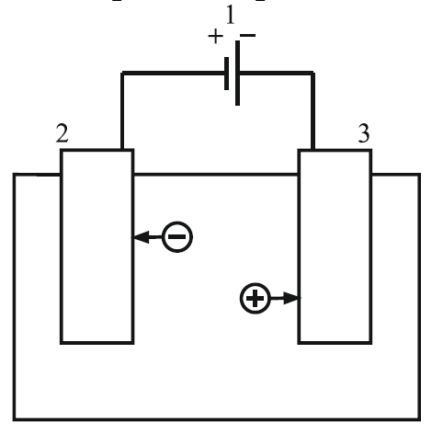

Рис. 1 – Схема устройства для электролиза: 1 – источник постоянного тока; 2 – анод; 3 – катод [2]

С увеличением напряжения на электролизере усиливается приток электронов на катод и отвод их с анода. При этом в процессе электролиза потенциал катода сдвигается в отрицательную, а потенциал анода – в положительную сторону. Когда потенциалы электродов достигают определенных значений, создается возможность протекания на катоде реакции восстановления каких-либо окислителей, например, катионов металлов или ионов водорода в водных растворах. На аноде, в свою очередь, создается возможность протекания реакции окисления каких-либо восстановителей, например, анионов или металла, из которого сделан анод. Если металл анода окисляется до ионов и в виде ионов переходит в раствор или расплав, то этот процесс называют электролизом с растворимым анодом. Соответственно, если анод не переходит в раствор в виде ионов, то такой процесс называют электролизом с нерастворимым анодом. В качестве нерастворимых анодов могут использоваться графит, некоторые инертные металлы (золото, платина, палладий). В случае электролиза с нерастворимым анодом на аноде идет окисление анионов [2].

Таким образом, сущность электролиза состоит в осуществлении за счет электрической энергии химических реакций – восстановления на катоде и окисления на аноде. При этом восстановительное и окислительное действие электрического тока во много раз сильнее действия химических восстановителей и окислителей [2].

На катоде происходит передача электронов веществам, находящимся в растворе или расплаве электролита. Катод при этом выступает в роли восстановителя. Функцию окислителей могут выполнять катионы металлов или другие окислители, которые восстанавливаются на катоде по схеме:

$$Ox+n\overline{e}→Red.$$

Для того чтобы процесс восстановления на катоде протекал в указанном направлении, потенциал окислителя *(ЕOx/Red)* должен быть больше потенциала катода (EК), т.е. должно выполняться условие [2]:

$$E_{К}<E_{Ox/Red}.$$

Чем выше окислительная способность ионов или молекул (выше их потенциал), тем легче они восстанавливаются на катоде. Следовательно, на катоде в первую очередь будут разряжаться ионы или молекулы, имеющие более положительный окислительно-восстановительный потенциал [2].

Скорость катодного процесса при электролизе определяется величиной смещения потенциала катода от равновесного значения. Скорость процесса будет тем больше, чем сильнее смещен потенциал катода в сторону отрицательных значений [2].

На аноде происходит процесс окисления. Окислению могут подвергаться анионы, подошедшие к аноду, молекулы растворителя, сам материал анода. Вещества, которые окисляются на аноде, являются восстановителями [2].

Схема анодного процесса может быть представлена в общем виде следующей схемой:

$$Red-n\overline{e}→Ox.$$

Для того чтобы процесс на аноде протекал в указанном направлении, потенциал восстановителя (*EOx/Red*) должен быть меньше потенциала анода (EА) [2]:

$$E_{А}>E_{Ox/Red}.$$

Чем выше восстановительная способность вещества (ниже его потенциал), тем легче оно окисляется на аноде. Поэтому на аноде в первую очередь разряжаются ионы или молекулы, имеющие более отрицательный окислительно-восстановительный потенциал [2].

От того, насколько смещен потенциал анода от равновесного значения, зависит и скорость анодного процесса. Скорость анодного процесса будет тем больше, чем сильнее смещен потенциал анода в область положительных значений [2].

## 1.2 Природа электрохромизма

Электрохромизм – это явление обратимого изменения оптических свойств материала (светопропускания, цвета) под действием электрохимической поляризации [1, 4]. В электрохромных оксидах металлов в результате электрохимической редокс реакции происходит изменение степени окисления атомов металлов:

$${Me}^{m+}↔{Me}^{(m+n)+}+n\overline{e}.$$

В частности, в NiO наблюдают переход никеля из состояния Ni2+ в Ni3+ и обратно в следующих реакциях [5, 6, 7, 8]:

$$NiO+ H_{2}O \left[прозрачный\right]↔NiOOH+H^{+} +e^{-} \left[серый\right] (1)$$

$$Ni{(OH)}_{2}+{OH}^{-} ↔NiOOH+H_{2}O +e^{-} (2)$$

В результате перехода ширина запрещённой зоны оксида никеля уменьшается, а также могут появиться различные дефекты, образующие дополнительные энергетические уровни между валентной зоной и зоной проводимости. Стоит отметить, что NiO, как собственный проводник, в состоянии Ni2+ также уже имеет дополнительные энергетические уровни.

Поглощение происходит в результате перехода из валентной зоны в зону проводимости, либо с уровней при поглощении фотонов

Электрохромизм основан на изменении запрещенной зоны и уровней в результате перехода атомов никеля в состояние с другой степенью окисляния в результате ОВР

Электрохромизм вызван индуцированием и потерей электронов. Это явление имеет место в соединениях с окислительно-восстановительными активными состояниями [4].

Электроны, в свою очередь, могут поглощать фотоны, энергия которых соответствует разности энергий между основным и возбуждённым состоянием, в результате такого поглощения электроны переходят в возбужденное состояние. Энергия поглощённых фотонов связана с длиной волны λ согласно соотношению Планка [4]:

$$E=hv=\frac{hc}{λ},$$

где *ν* – частота, *h* – постоянная Планка и *c* – скорость света в вакууме.

Поглощение света с определённой длиной волны λ даёт материалам соответствующий окрас в видимом спектре. Таким образом, окислительно-восстановительные реакции приводят к изменению цвета в электрохромных материалах.

# 2 Разработка методики исследования покрытий на базе NiO

Для исследования электрохромных материалов, и, в частности, оксида никеля, применяют следующие методы исследования:

1. Спектрометрия (в видимом диапазоне) – позволяет оценить оптические свойства материала в различных состояниях и средах [6, 7, 8, 9, 10, 11].
2. Циклическая вольт-амперометрия (ЦВА) – позволяет определить электрические характеристики материала, такие как потенциал анодной и катодной поляризации, количество электричества, затрачиваемое на изменение состояния [6, 7, 8, 9, 10].
3. Кинетические испытания – циклические испытания образца с одновременным измерением пропускания (на одной определённой длине волны). Позволяет оценить изменение пропускания образца во времени: скорость (фронт) изменения пропускания при переводе образца в другое состояние, изменение скорости и степени пропускания в зависимости от кол-ва пройденных циклов [12].
4. Хроноамперометрия – циклические испытания образца с точным измерением тока, это позволяет оценить скорость электрохимический реакций в образце, а также количество электричества, затрачиваемое на изменение состояния [9, 13].
5. Циклические испытания на износ – данный вид испытаний предполагает измерение оптических и электрических характеристик

Все виды испытаний комбинируются между собой различными способами, для того, чтобы дать наиболее полную оценку исследуемого материалу. Циклом в данной работе называется процесс последовательного окрашивания образца и перевода обратно в обесцвеченное состояние один раз.

В рамках данной работы разрабатывалась методика, оснастка и технические решения для испытания образцов всеми из описанных выше методов.

## 2.1 Разработка оснастки

Для спектрометрических и кинетических исследований в рамках работы были поставлены следующие задачи:

* Разработать оснастку для исследования образцов на спектрометре Analytik Jena SPECORD 40 (далее – SPECORD 40), на рис.2 представлена рабочая камера спектрометра.
* Разработать стенд для кинетических исследований образцов на спектрометре на базе МДР-12 (далее – МДР), внешний вид спектрометра представлен на рис. 3.

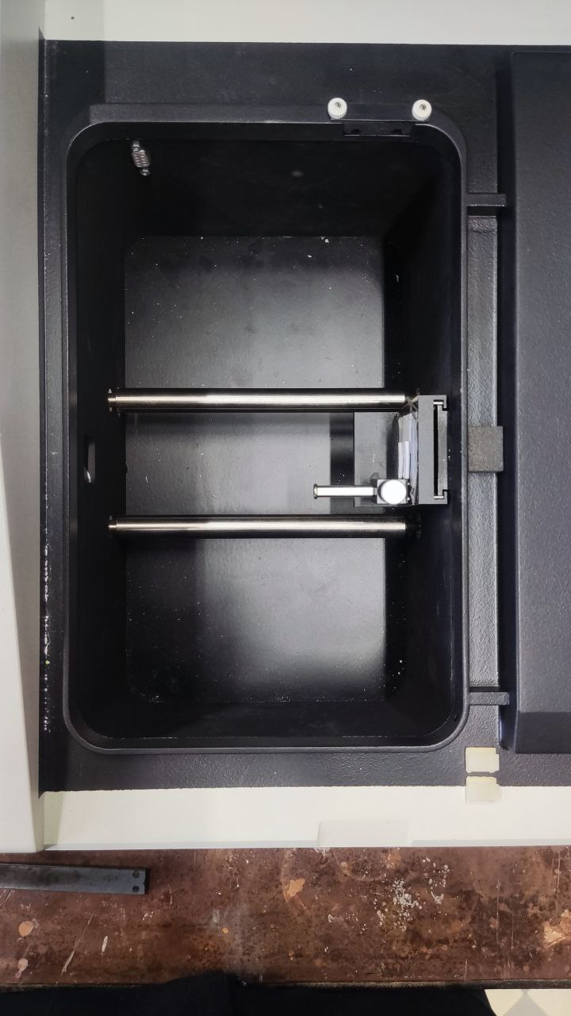

Рис. 2 – Рабочая камера SPECORD 40 (вид сверху)

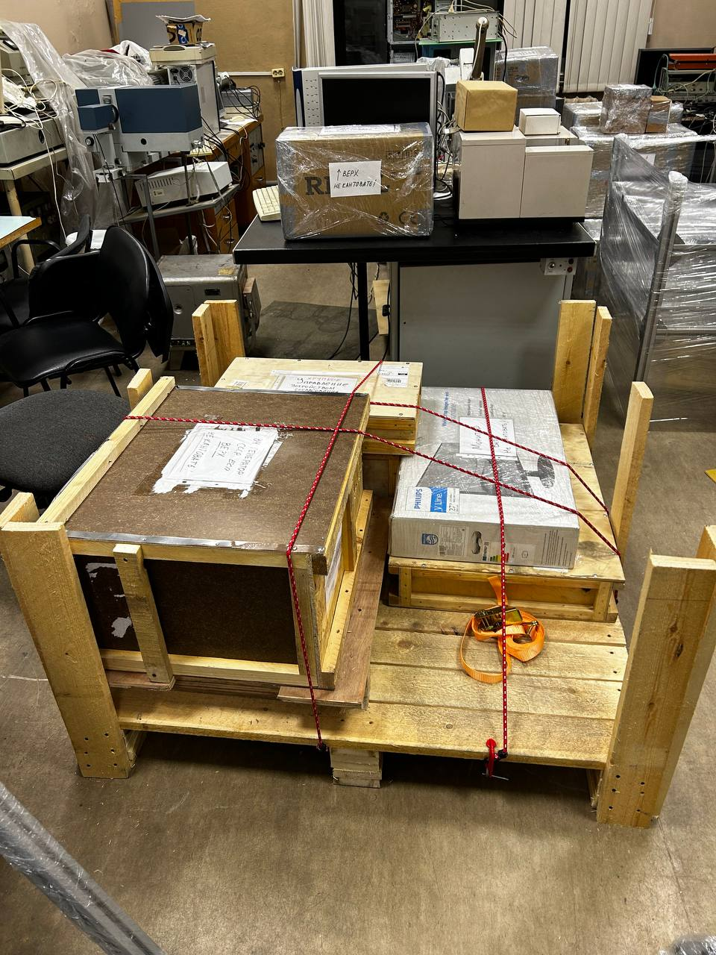

Рис. 3 – Внешний вед спектрометра на базе МДР-12

При разработке необходимо было учесть следующие особенности и требования:

* Образец электрохромного материала должен находиться в растворе KOH во время исследования. Для этого образец помещают в оптическую кювету, наполненную раствором.
* Для размещения образца в кювете необходим специальный держатель образца.
* Для спектрометрических исследований необходимо обеспечить возможность перемещения кюветы вдоль оптического пути (необходимо для подбора положения, в котором пятно света занимает оптимальную площадь).
* Для спектрометрических исследований необходимо обеспечить возможность смещения кюветы перпендикулярно оптическому пути для снятия спектров сравнения.

С учётом всех требований была разработана конструкция оснастки, представленная на рис. 4 (3D-модель) и 5 (изготовленная оснастка в сборе).

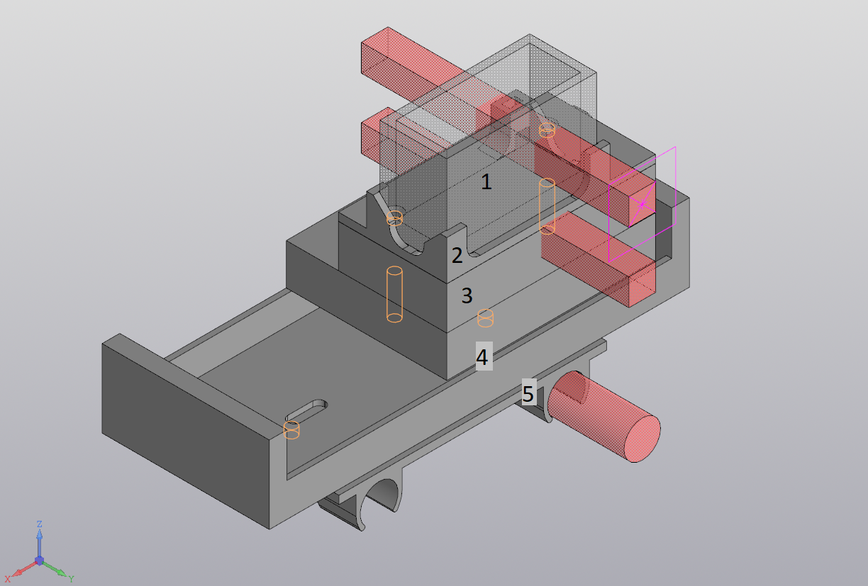

Рис. 4 – Модель оснастки в сборе: 1 – кювета, 2 – держатель кюветы, 3 – подставка, 4 – каретка, 5 – основание оснастки

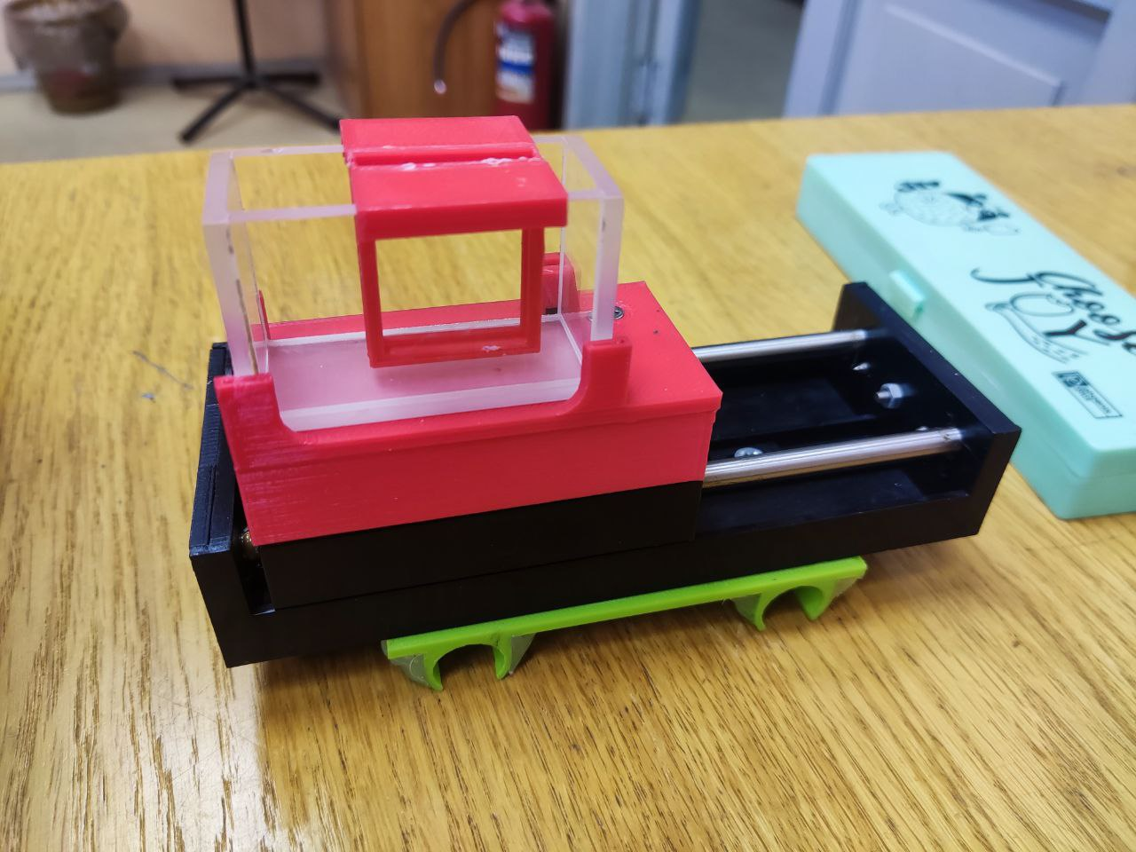

Рис. 5 – Оснастка в сборе

## 2.2 Подбор и наладка оборудования

Спектрометрические исследования проводились на SPECORD 40. Для циклирования образцов in-situ использовался обычный лабораторный блок питания. ЦВА проводили на потенциостате Corrtest CS310.

Для кинетических исследований было необходимо обеспечить постоянное переключение образца из одного состояния в другое в течение длительного времени. Для переключения образца на него подают импульс напряжения (в диапазоне от -5В до 5В), с периодом порядка 10-30 с. Возможной реализацией этого процесса может быть использование потенциостата, использование генератора сигналов в связке с усилителем мощности (повторителем напряжения).

Поскольку использовать потенциостат для кинетических испытаний не представлялось возможным, было принято решение использовать генератор импульсов DGE2070. Для обеспечения достаточной мощности сигналов к генератору необходимо было подключить усилитель (повторитель). В рамках работы был разработан усилитель на базе микросхемы TDA2030A [14].

Для тестирования схемы, усилитель был собран на макетной плате и протестирован с различными видами сигналов, однако, показал свою несостоятельность в рамках решения данной задачи.

В рамках данной работы напряжение на образцы подавали напрямую с генератора DGE2070, так как сопротивление образцов было достаточно большим и мощности без усилителя хватало. В дальнейшем в работе предлагается использовать связку: генератор, транзисторный ключ и двухканальный блок питания. Генератор будет лишь отпирать тот или иной канал транзисторным ключом, подавая напряжения с лабораторного блока питания.

## 2.2 Подготовка образцов к испытаниям

В рамках данной работы исследовались 4 образца с одинаковой структурой, но с различием в толщине слоёв. На рис. 6 представлена общая схема структуры образцов, исследуемых в рамках НИР (важно понимать, что она не отражает полноты картины, так как вискерный ITO имеет развитую структуру особой геометрии и не может быть представлен в виде сплошного слоя, а осаждённый методом молекулярного наслаивания NiO тонким слоем покрывает вискеры), а в таблице 1 – их номера и сравнительные характеристики. Напыление ITO производилось методом магнетронного распыления.

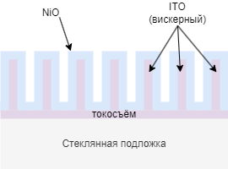

Рис. 6 – Схематичное представление структуры образцов

Таблица 1 – Характеристики исследуемых образцов

|  |  |  |  |
| --- | --- | --- | --- |
| Номер (имя) образца | Толщина токосъёма | Толщина ITO, у.е. | Толщина NiO, нм |
| 091 | Нет | 700 | 20 |
| 094 | Нет | 1400 | 20 |
| 099 | Нет | 2000 | 20 |
| 103 | Нет | 3000 | 20 |

После осаждения образцы подготовили к дальнейшим испытаниям следующим образом: край образца (3-5 мм) покрыли слоем меди (методом электрохимического осаждения), затем к полученному покрытию припаяли провод и все металлические части покрыли защитным цапонлаком. На рисунках 7, 8 представлен внешний вид образца после соответствующих операций.

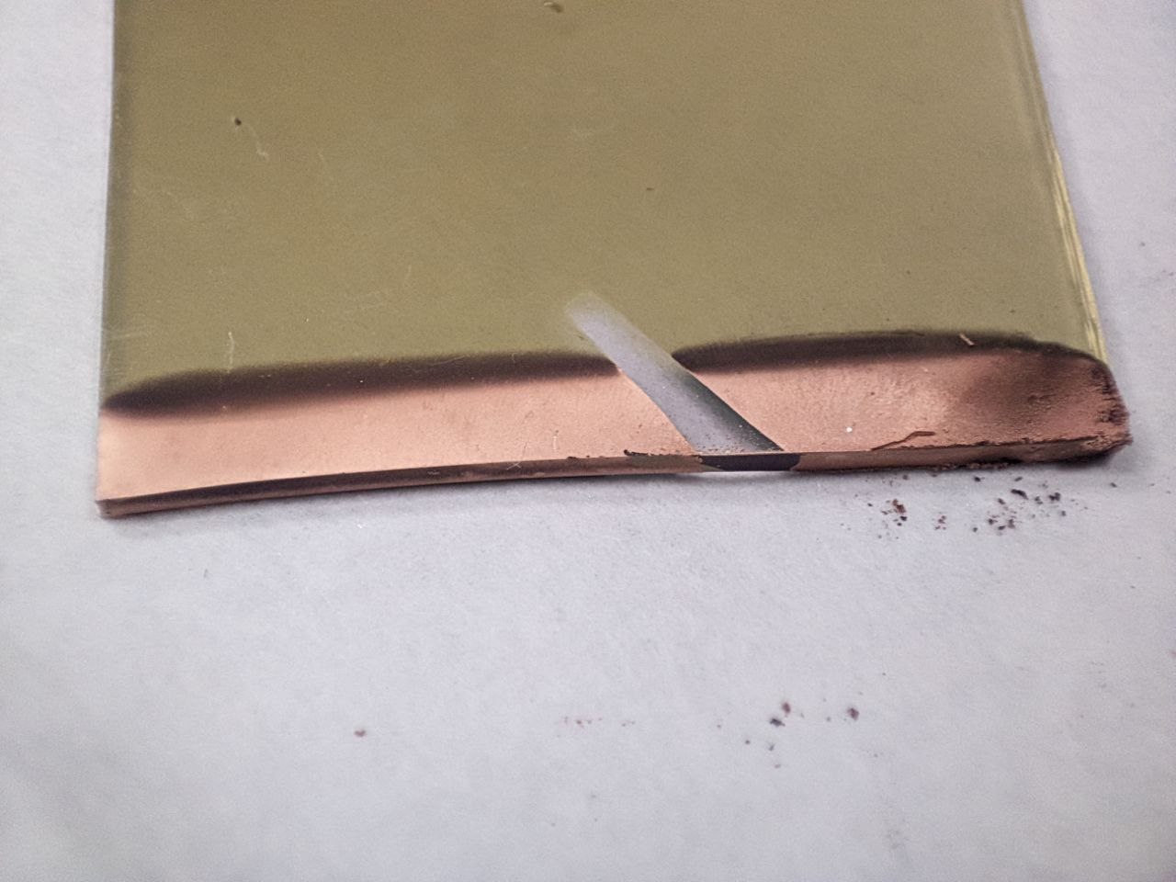

Рис. 7 – Внешний вид образца после осаждения меди

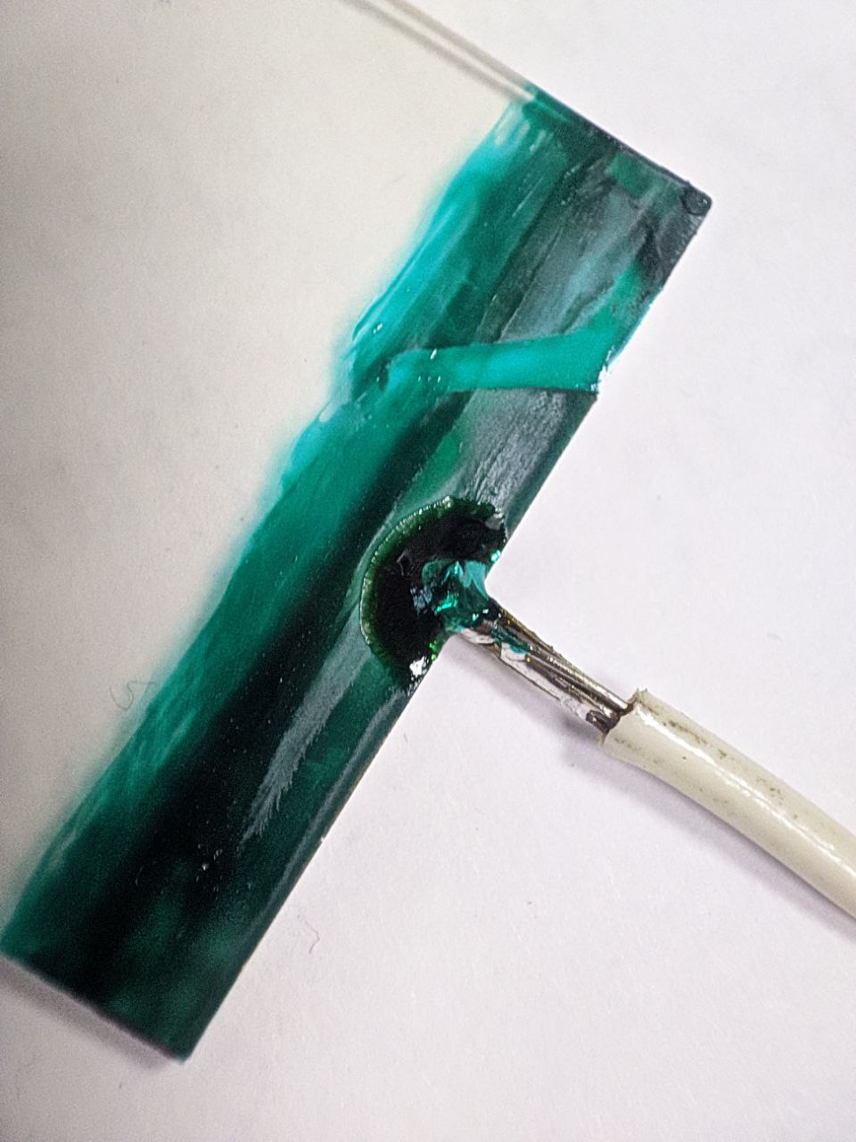

Рис. 8 – Внешний вид образца после пайки провода и защиты лаком

## 2.3 Циклическая вольт-амперометрия

Все 4 образца были исследованы методом ЦВА первые 10 циклов. Использовалась трёхэлектродная электрохимическая ячейка (образец в качестве рабочего электрода, Pt противоэлектрод и хлорсеребряный электрод сравнения). На рисунке 9 представлен график первых 10 циклов ЦВА для образца 099. Можно наблюдать, как образец «тренируется» или «активируется [8]», что особенно активно проявляется первые несколько десятков циклов [8, 10], но некоторые образцы продолжают «тренироваться» вплоть до 800 цикла [13]. На рисунке видно, как с каждым следующим циклом усиливается пик 1 и 2 тока, соответствующие редокс реакциям, приведенным в п. 1.2:

$$NiOH+ H_{2}O \left[прозрачный\right]↔NiOOH+H^{+} +e^{-} \left[серый\right] (1)$$

$$Ni{(OH)}_{2}+{OH}^{-} ↔NiOOH+H_{2}O +e^{-} (2)$$

Рост тока в районе 0.6 - 0.65 В соответствует началу реакции восстановления на платиновом противоэлектроде:

$${Pt}^{2+}+2H_{2}O+2e^{-}↔Pt+ H_{2}+2{OH}^{-}$$

На рис. 10 представлен график ЦВА всех образцов на 10 цикле, можно заметить, что наибольший объём электричества на окисление электричества потребляет образец 099.

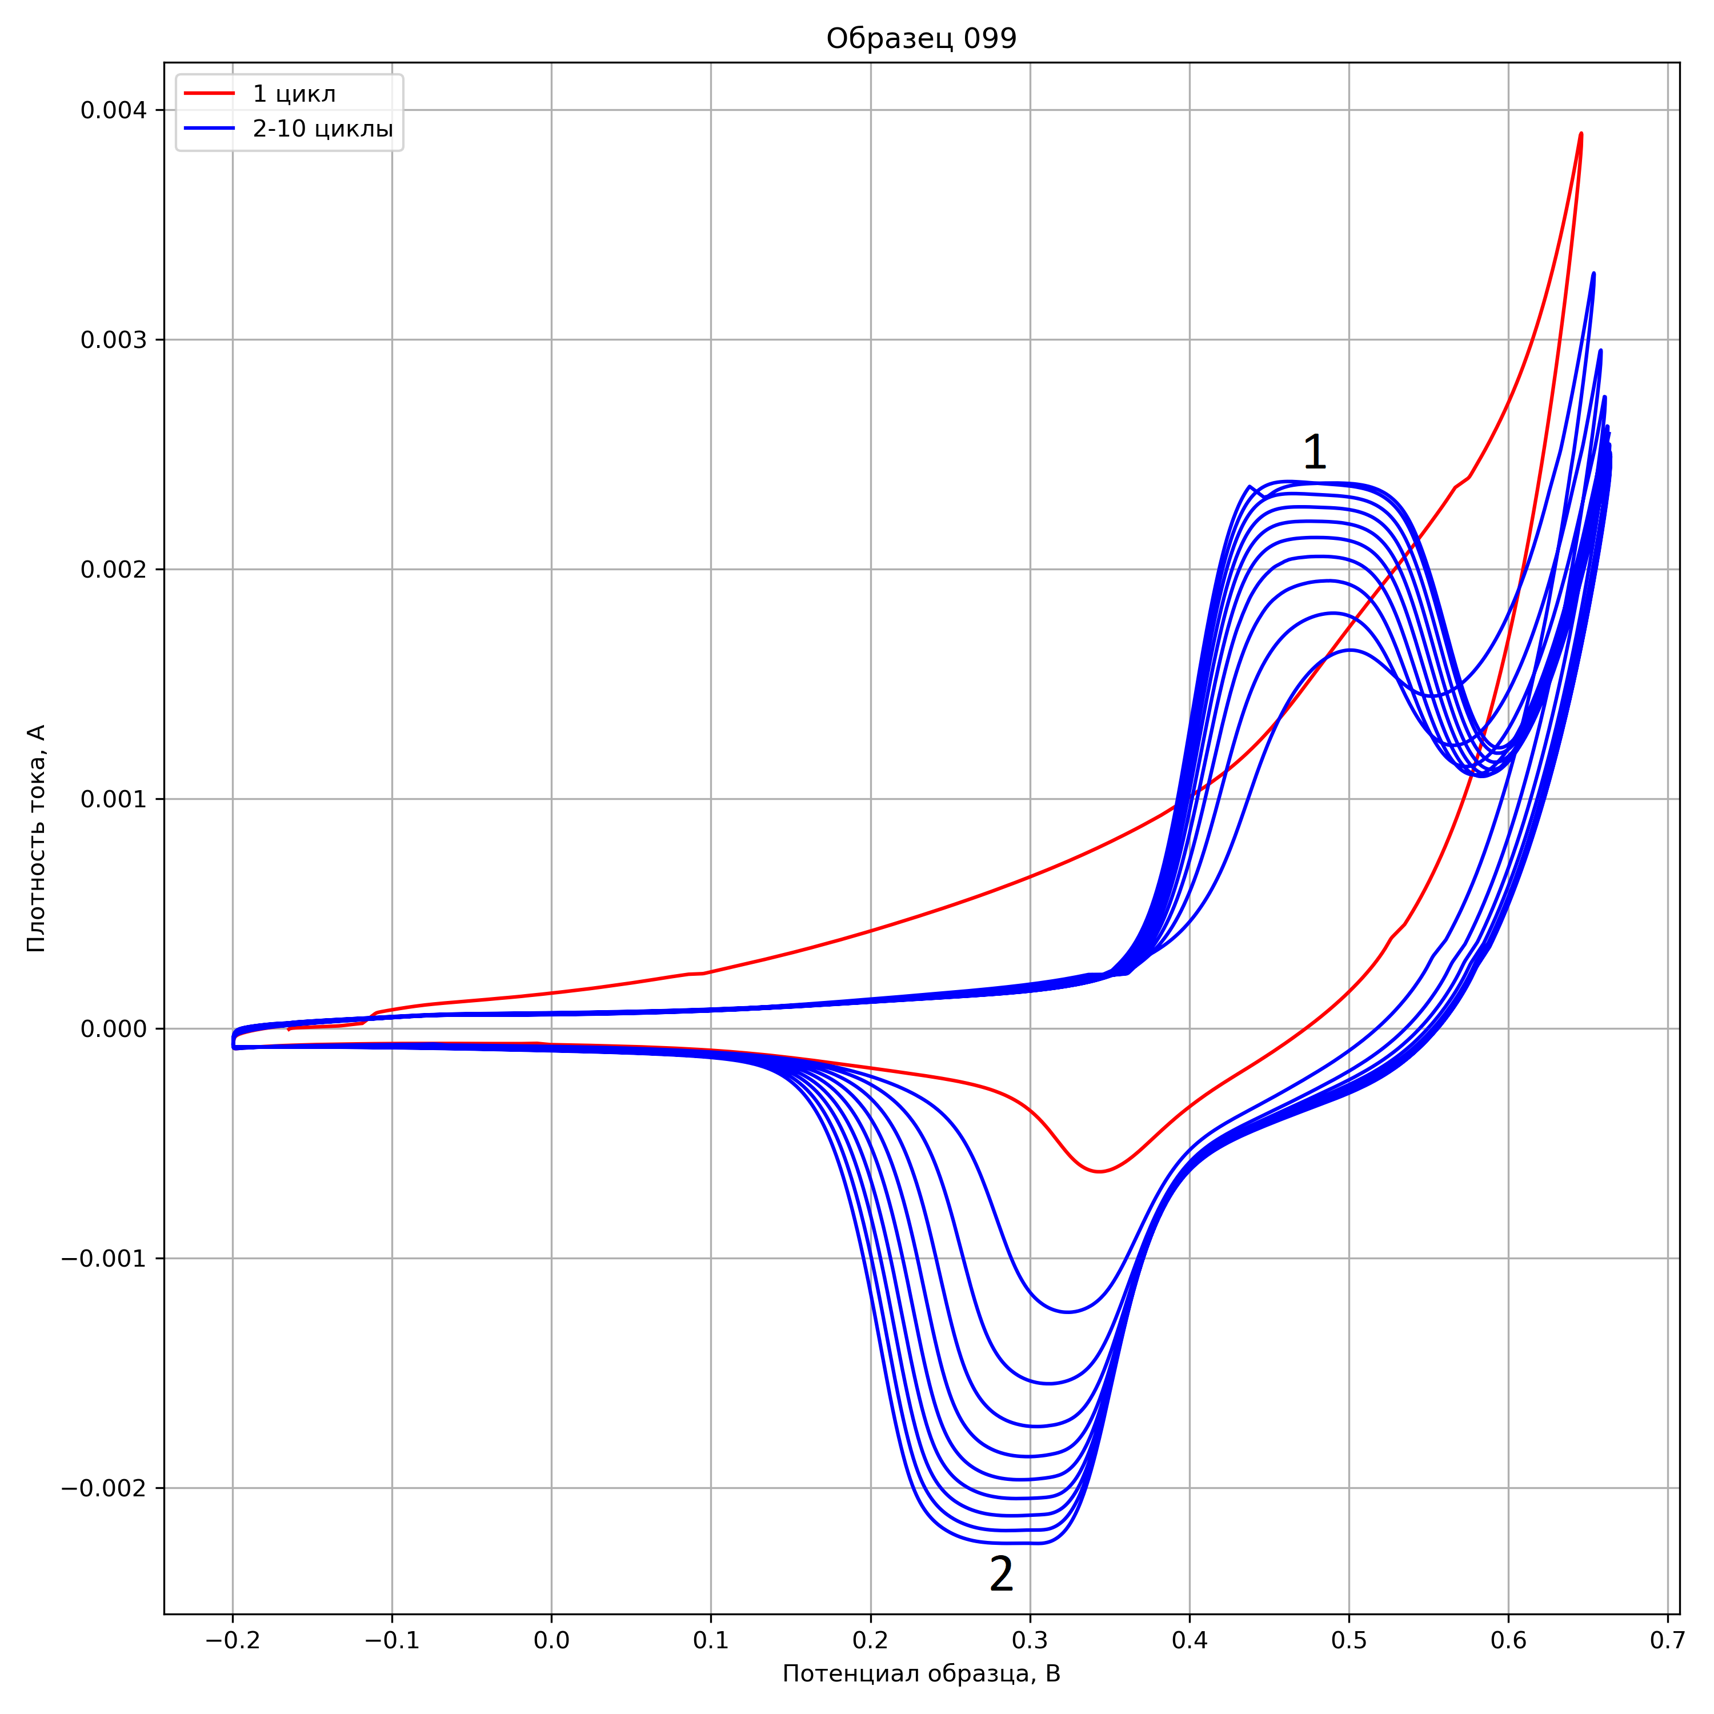

Рис. 9 – График ЦВА образца 099, первые 10 циклов: 1 – пик тока, соответствующий реакции окисления никеля и переходу в окрашенное состояние, 2 – пик, соответствующий реакции восстановления и переходу в обесцвеченное состояние

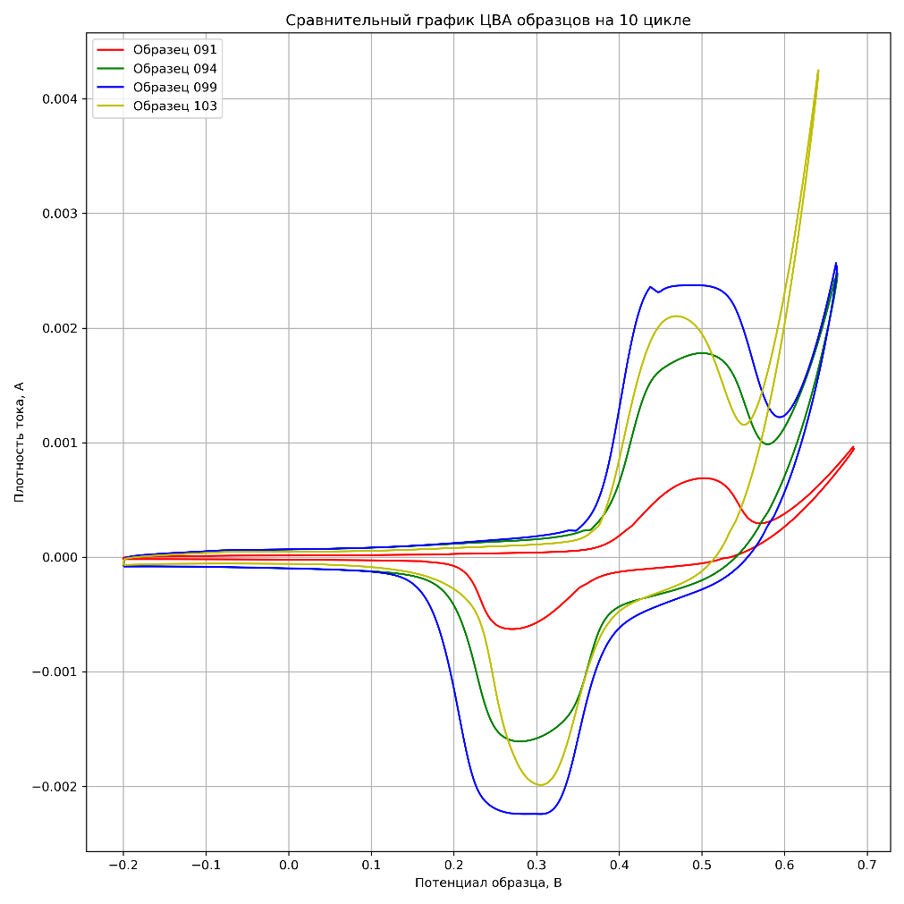

Рис. 10 – График ЦВА образцов на 10 цикле

## 2.4 Спектрометрия

Для всех образцов были сняты спектры сразу после осаждения, затем в окрашенном\обесцвеченном состоянии на 15 и после 100 цикла. На рис. 11 ниже представлен график со спектрами всех образцов в окрашенном\обесцвеченном состоянии на 103 цикле. На графике видно, что наибольшую разницу показателя пропускания в окрашенном\обесцвеченном виде в районе 550 нм (середина видимого диапазона) показывает образец 099.

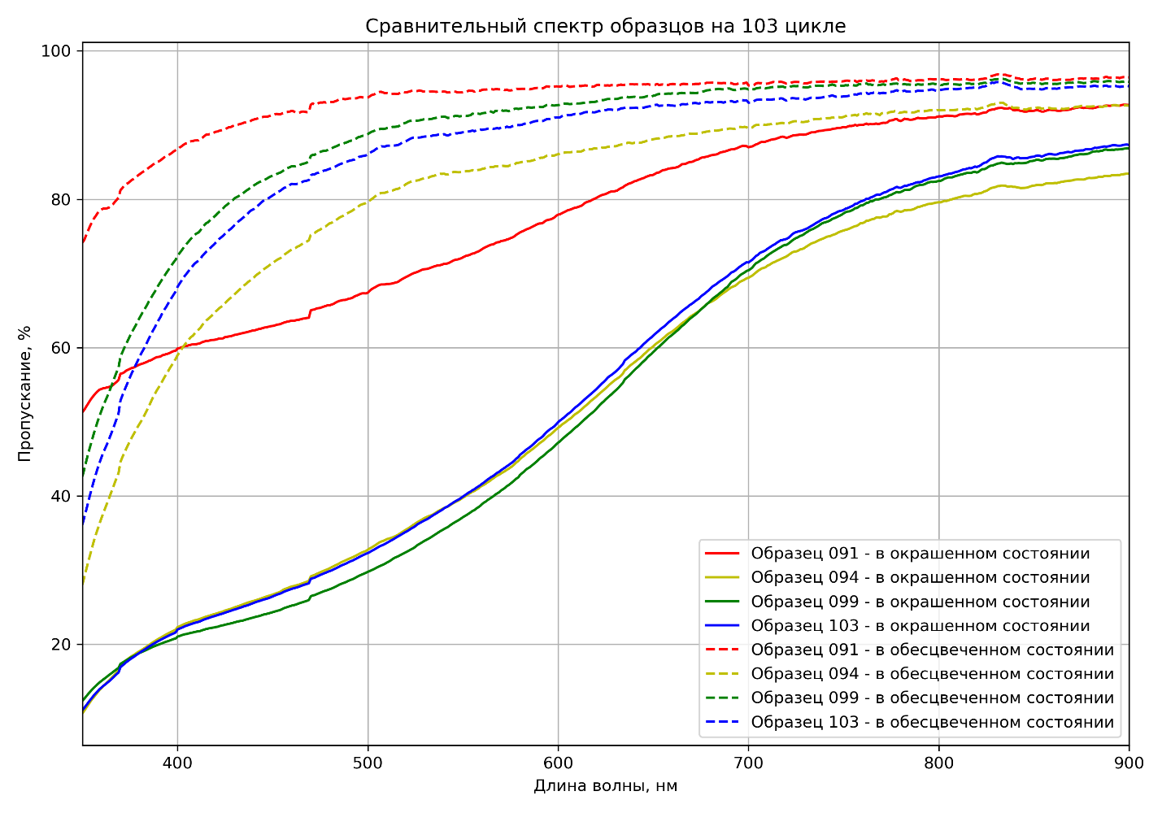

Рис. 11 – Спектры образцов в окрашенном\обесцвеченном состоянии на 103 цикле

## 2.5 Кинетические испытания образцов

В рамках работы были проведены исследования кинетики образцов. Образцы размещали в оснастке, разработанной в п 2.1 данной работы, установленной в спектрометр на базе МДР-12. Питание образца осуществлялось с помощью генератора DGE2070, а на спектрометре снимали показатель пропускания на одной длине волны (550 нм). Таким образом оценивалась скорость окраски и обесцвечивания образцов.

## 2.6 Хроноамперометрия

Образцы были исследованы методом хроноамперометрии, для того чтобы оценить скорость и электрическую ёмкость редокс реакций при переводе образца из одного состояния в другое импульсом напряжения. На рис. 12 представлен график хроноамперометрических исследований для образца 099 после 500 цикла. На графике видно, что наибольшее количество электричества расходуется в первые 5-10 секунд реакции, что соответствует реакции окисления\восстановления никеля. В случае анодной поляризации ток не уходит в ноль, так как при выбранном рабочем напряжении на катоде продолжает восстанавливаться платина и выделяться водород, как было показано в п. 2.3 этой работы.

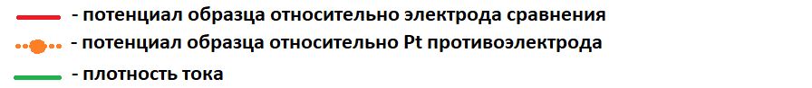

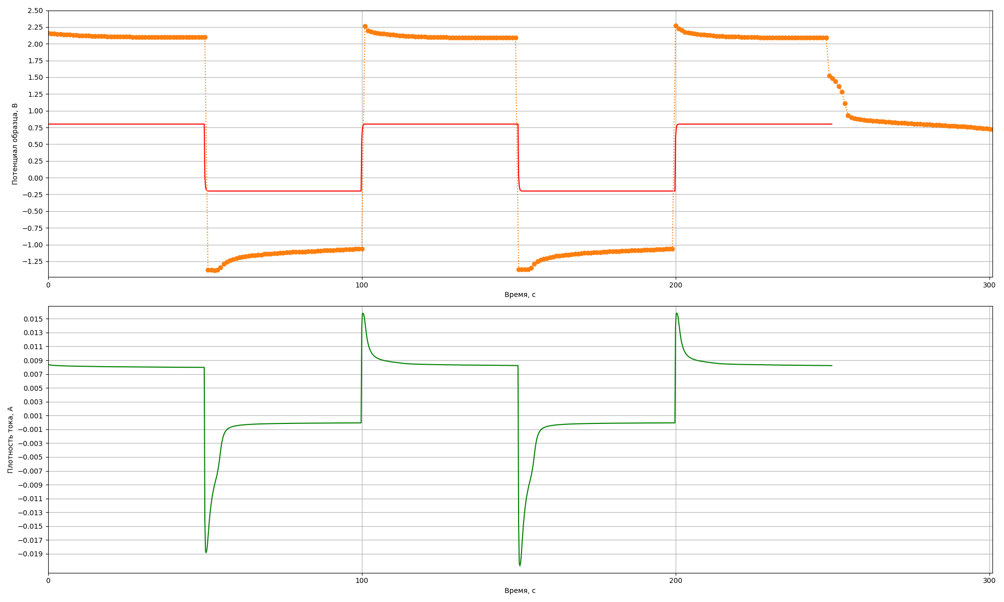

Рис. 12 – График хроноамперометрических исследований образца 099 после 500 цикла

# Заключение

В рамках данной работы была разработана методика исследования электрохромных покрытий на базе оксида никеля. Методика включает в себя следующие этапы:

* Подготовка оснастки и оборудования: разработка конструкции оснастки для проведения спектрометрических и кинетических исследований, подбор и наладка оборудования.
* Подготовка образцов: нанесение токопроводящего покрытия, пайка провода, защита лаком.
* Исследования: ЦВА, спектрометрия, кинетические испытания.

В результате проведенных исследований были получены следующие результаты:

1. Все образцы проявляют эффект электрохромизма, причём степень изменения пропускания зависит от толщины слоя ITO.
2. Образец 099 обладает наибольшим изменением пропускания в окрашенном\обесцвеченном виде, что делает его структуру наиболее перспективной для дальнейших исследований и применения в электрохромных устройствах.

В дальнейшем планируется продолжить исследования с целью оценки износостойкости и долговечности полученных покрытий.

# Список источников

1. Яковлева, Д.С. Электрохромный эффект в гидратированном пентаоксиде ванадия: специальность 01.04.04 "Физическая электроника" : диссертация на соискание ученой степени кандидата физико-математических наук / Яковлева Дарья Сергеевна. – Петрозаводск, 2015. – 171 с.
2. Основы электрохимических методов анализа. Часть 1 / И. И. Жерин, Г. Н. Амелина, А. Н. Страшко, Ф. А. Ворошилов. – Томск : Издательство Томского политехнического университета, 2013. – 101 с.
3. Нечаев, А. В. Основы электрохимии / А. В. Нечаев. – Екатеринбург : УрФУ, 2010. – 107 с.
4. Белоусов, А. Л. Электрохромные оксидные материалы / А. Л. Белоусов, Т. Н. Патрушева // Journal of Siberian Federal University. Engineering & Technologies 2. – 2014. – № 7. – С. 154-166.
5. Воронюк, Е. Е. Электрохромные материалы / Е. Е. Воронюк, Б. В. Ширяев, Ю. С. Жидик // Проект ФЭ-1301 "Расчет и технология формирования проводящего прозрачного покрытия для светодиодов". – 2016. – С. 5.
6. Wruck, D. A. Structure and Electronic Properties of Electrochromic NiO Films / D. A. Wruck, M. Rubin // Journal of The Electrochemical Society. – 1992. – № 140. – С. 1097-1103.
7. Morphology effect on the electrochromic and electrochemical performances of NiO thin films / X. H. Xia, J. P. Tu, J. Zhang [и др.] // Electrochimica Acta. – 2008. – № 53. – С. 5721-5724.
8. Electrochromic properties of porous NiO thin films prepared by a chemical bath deposition / X. H. Xia, J. P.. Tu, J. Zhang [и др.] // Solar Energy Materials & Solar Cells. – 2008. – № 92. – С. 628-633.
9. Fast response of complementary electrochromic device based on WO3/NiO electrodes / Po-Wen Chen, Chen-Te Chang, Tien-Fu Ko [и др.] // Scientific Reports. – 2020. – Т. 10, № 8430.
10. Electrochromic and colorimetric properties of anodic NiO thin films: Uncovering electrochromic mechanism of NiO / D. Dong, H. Djaoued, G. Vienneau [и др.] // Electrochimica Acta. – 2020. – № 335.
11. Effect of the grain size on the electrochromic properties of NiO films / Shiqi Jin, Shangsheng Wen, Muyun Li [и др.] // Optical Materials. – 2020. – № 109.
12. Rakibuddin, Md Sol-gel fabrication of NiO and NiO/WO3 based electrochromic device on ITO and flexible substrate / Md Rakibuddin, Mahesh A. Shinde, Haekyoung Kim // Ceramics International. – 2020. – № 46. – С. 8631-8639.
13. Synthesis and electrochromic property improvement of NiO films for device applications / D.R. Sahu, Yu-Hsuan Lee, Tzu-Jung Wu [и др.] // Thin Solid Films. – 202. – № 707.
14. Схема повторителя на ОУ, мощный повторитель напряжения на TDA2030 [Электронный ресурс]. – URL: https://audiogeek.ru/povtoritel-opamp/. Дата обращения: 13.12.23